B&R erweitert die Einsatzmöglichkeiten seines Codian-Roboterportfolios mit Codian AR
B&R, die Machine Automation Division von ABB, stellte im Mai 2025 die kinematische Variante Codian SR vor. Im Jahr 2026 folgt eine Variante mit sechs Achsen.
Eggelsberg/Nürnberg – Mit der Variante Codian AR bietet B&R zusätzliche Flexibilität im Codian-System. Die sechs Freiheits-grade ermöglichen komplexe 3D-Bewegungen, Bearbeitung aus verschiedenen Winkeln sowie wie-derholtes Ein- und Ausfahren in den Arbeitsbereich. Einsatzgebiete reichen von Handhabung und Sortierung bis zu Montageaufgaben in Branchen wie Kunststoff-, Pharma-, Metall- und Elektronikfertigung sowie Consumer Packaged Goods (CPG).
„Codian AR und SR bieten Flexibilität, Präzision und Leistungsfähigkeit und unterstützen Maschinenbauer mit kompakten, integrierten Lösungen für anspruchsvolle Automatisierungsaufgaben“, erklärt Sebastian Brandstetter, Produktmanager für Maschinenzentrierte Robotik bei B&R Industrial Automation.
Mit Arbeitsbereichen von 1.400 mm bis 600 mm ist der Codian AR auf hohe Anpassungsfähigkeit ausgelegt. Auch in engen Umgebungen, ob an Wand, Decke oder Boden montiert, arbeitet er zuverlässig.
Die Konstruktion des Codian AR sorgt für dynamische Bewegungen dank einer steifen Antriebsauslegung, die auch bei hohen Lasten Stabilität und Präzision gewährleistet. Dies ermöglicht exakte Posi-tionierung und schnelle Reaktionen in anspruchsvollen Anwendungen. Präzisionsgetriebe und Lager erhöhen zusätzlich Genauigkeit und Lebensdauer. Ein fortschrittlicher Bahnplanungsalgorithmus optimiert Bewegungen in Echtzeit. Durch die Kombination von modellbasierter Regelung und modernen Optimierungsmethoden erreicht das System gleichmäßige, effiziente und zuverlässige Abläufe, auch bei komplexen oder sich schnell ändernden Bedingungen. So bleibt die Leistung konstant hoch.
Codian-Roboter sind für die nahtlose Zusammenarbeit mit B&R-Steuerungen und -Software konzipiert. Diese enge Integration reduziert den Aufwand für Entwicklung, Diagnose und Wartung erheblich. Maschinenbauer benötigen nur eine Steuerung und eine Plattform für alle Aufgaben. Wie alle Codian-Roboter ist auch der Codian AR als offene mechanische Plattform verfügbar. Im Gegensatz zu herkömmlichen Systemen, die an proprietäre Steuerungen gebunden sind, bietet die offene Mechanik volle Gestaltungsfreiheit. Die Nutzung desselben Ökosystems für Roboter und Maschinensteuerung vereinfacht Prozesse, reduziert Komponenten und steigert die Effizienz. Die Integration erfolgt ohne zusätzliche Steuerung oder aufwendige Programmierung, was die Inbetriebnahme deutlich be-schleunigt.
Der Codian AR mit sechsachsiger Kinematik bietet hohe Präzision, Steifigkeit und fortschrittliche Bahnplanung für komplexe Aufgaben selbst in beengten Umgebungen. Die enge Integration mit B&R-Steuerungen und -Software sorgt für vereinfachte Projektierung und schnelle Inbetriebnahme.
Über B&R
B&R, eine Division des ABB-Konzerns, ist ein weltweit führendes Unternehmen der industriellen Automatisierung mit Hauptsitz in Österreich. Als Branchenführer kombiniert B&R modernste Technologien mit fortschrittlichem Engineering. B&R bietet Kunden aus den unterschiedlichsten Branchen perfekte Gesamtlösungen in den Bereichen Maschinen- und Fabrikautomatisierung, Antriebs- und Steuerungstechnik, Visualisierung und integrierte Sicherheitstechnik. Lösungen für die Kommunikation im Industrial IoT - allen voran OPC UA, POWERLINK und der offene Standard openSAFETY - runden das Leistungsportfolio von B&R ab. Die Software-Entwicklungsumgebung Automation Studio ist wegweisend für zukunftsorientiertes Engineering. Mit innovativen Lösungen setzt B&R neue Standards in der Automatisierungswelt, hilft Prozesse zu vereinfachen und übertrifft Kundenerwartungen.
Weitere Informationen finden Sie unter www.br-automation.com

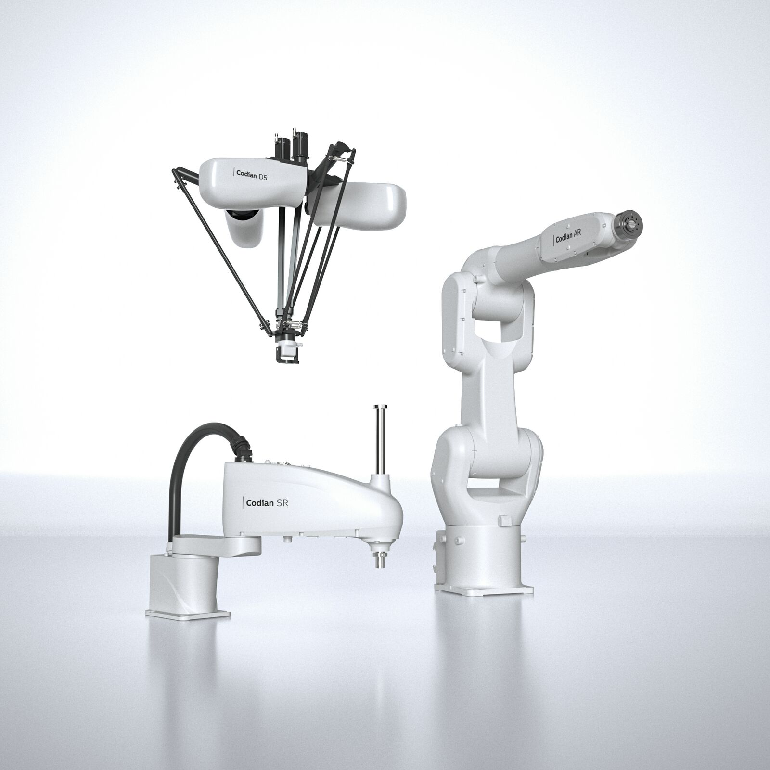
Mit der Produktvariante Codian AR bietet B&R zusätzliche Flexibilität im Codian-System.

Über Machine Automation, ABB
Die Machine Automation Division von ABB bietet Automatisierungslösungen und Dienstleistungen für Maschinen- und Fabrikanwendungen. Diese kommen in verschiedenen Branchen zum Einsatz, darunter Konsumgüter, Druckindustrie, Life Sciences, Kunststoffverarbeitung, Energie sowie maritime Anwendungen. Auf Basis des Produktportfolios und der Technologie von B&R umfasst das Angebot integrierte Steuerungs- und Softwarelösungen. Ergänzt wird dies durch Antriebs- und Bewegungssteuerung, Mechatronik sowie weitere Technologien für die Maschinenautomatisierung. Ziel ist es, Prozesse zu vereinfachen und den Betrieb von Produktionsanlagen effizienter zu gestalten.

